

Anatomie fonctionnelle du corps humain
Exposé sous le thème :

ANATOMIE FONCTIONNELLE DU MEMBRE SUPERIEUR

Sous la direction de :
Mr. EL ACHHAB YOUNESS
Réalisée par : C2

ANATOMIE FONCTIONNELLE DU MEMBRE SUPERIEUR

- Introduction :
- Anatomie fonctionnelle du membre supérieur :
2.1 Epaule ou la scapulo-humérale:
2.1.1 Articulation scapulo-humérale
2.1.1.1 Description
2.1.1.2 Les muscles moteurs de la scapulohumérale
2.1.1.3 Le groupe axio humérale
2.1.1.4 Le groupe scapulohuméral

2.2 Anatomie fonctionnelle de la ceinture scapulaire:
2.2.1 Muscles moteurs de la ceinture scapulaire
2.2.2 Les mouvements combinés du bras et de la
ceinture scapulaire
2.2.2.1- Elévation en avant
2.2.2.2- Abduction: ce mouvement est de 80° pour
l'épaule.
2.2.2.3- Antépulsion horizontale
2.2.2.4- Elévation du bras en arrière
2.2.2.5- Abaissement du bras
2.2.2.6- Rotation interne et externe du bras

2.3 Articulation du coude et ses mouvements:
2.3.1 Introduction
2.3.2 Les muscles moteurs
2.3.2.1- Muscles fléchisseurs
2.3.2.2- Les muscles extenseurs

2.4 Les mouvements de l avant bras:
2.4.1 Description anatomique
2.4.1.1 - Moyens d’union
2.4.1.2 - Les surfaces articulaires
2.4.1 Mécanique de l’avant bras
2.4.1 Amplitudes des mouvements
2.4.1 Muscles moteurs de l’avant bras

2.5 Les mouvements du poignet :
2.5.1 Description anatomique
2.5.1.1 - Structures osseuses et ligament du carpe
2.5.2 Les mouvements articulaires
2.5.2.1 - Les mouvements de flexion du carpe
2.5.2.2 - L’extension du carpe
2.5.2.3 - Inclinaison latérale de la main
2.5.2.4 - L’inclinaison radiale ou adduction
2.5.3 Les muscles moteurs
2.5.3.1 - Les fléchisseurs
2.5.3.2 - Extenseurs
2.5.3.3 - Adducteurs
2.5.3.4 - Abducteur

2.6 Anatomie de la main :
2.6.1 Anatomie descriptive de la main
2.6.2 Les muscles moteurs
2.6.2.1 - Les fléchisseurs des doigts
2.6.2.2 - les extenseurs des phalanges

- Conclusion :

- Introduction :
L'homme possède quatre membres : deux supérieurs et deux inférieurs. Comme il se tient debout, en équilibre, sur ses membres inférieurs, il est dit bipède, par opposition aux animaux quadrupèdes, dont les quatre membres servent à la locomotion. Les membres supérieurs de l'homme ne servent qu'à la préhension. Les membres sont attachés au tronc humain au niveau des ceintures par l'intermédiaire d'articulations puissantes : ceinture scapulaire et articulation de l'épaule pour les membres supérieurs ; ceinture pelvienne et articulation de la hanche pour les membres inférieurs.
- Définitions :
- Ceinture = en anatomie : tout ce qui relie les membres au tronc
- scapula = nom latin de l'omoplate
- ceinture scapulaire = ce qui relie les membres supérieurs au tronc (communément appelé les épaules)
- ceinture pelvienne = ce qui relie les membres inférieurs au tronc (via le bassin)

- Anatomie fonctionnelle du membre supérieur :
Le membre supérieur est composé de trois articles : le bras, dont l'os est l'humérus, l'avant-bras, que soutiennent le radius et le cubitus, articulés entre eux à leurs deux extrémités, et la main. Le bras est relié à l'avant-bras par le coude, l'avant-bras à la main, par le poignet.
La mobilité du membre supérieur est très grande. Les mouvements qui lui sont permis sont variés, précis. Une grande force peut leur être appliquée. En effet, aux ligaments, aux muscles péri-articulaires et à ceux du membre supérieur lui-même s'ajoute l'action de muscles puissants qui prennent appui sur le thorax, comme le deltoïde, le grand dorsal, le pectoral et le trapèze.
La grande force de l'épaule, c'est sa mobilité, mais c'est aussi sa faiblesse surtout si mauvaise musculature mais elle paye cette mobilité par beaucoup de fragilité car elle est tout le temps sur sollicitée complexe articulaire de l'épaule 5 articulations différentes (de chaque côté) travaillent en synergie. Si une souffre, toutes le ressentent.
  - Epaule ou la scapulo-humérale:
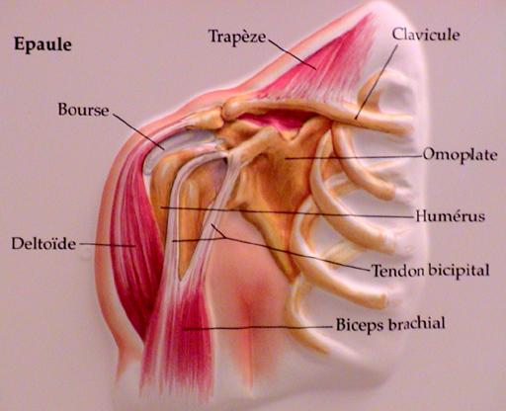
L'articulation de l'épaule est appelée articulation scapulo-humérale car elle met en relation l'humérus (os de du bras) avec la scapula (omoplate). C'est l'articulation la plus mobile du corps humain !
L’épaule n’est pas une articulation unique comme la coxo-fémorale, mais un ensemble fonctionnel permettant de relier le membre supérieur au thorax.
Ce qu’on entend souvent par épaule, c’est l’articulation qui unis l’humérus à l’omoplate ou scapulo-humérale. Mais cette omoplate, elle-même, est comme une plate forme orientable reliée au thorax par la clavicule. Ceci fait apparaître deux articulations supplémentaires : acromio-claviculaire et la sterno-claviculaire. On peut par ailleurs rajouté, l’articulation physiologique entre l’omoplate, le dentelé et la Cage thoracique à ce complexe.

2.1.1 Articulation scapulo-humérale
2.1.1.1 Description
Articulation scapulaire humérale
Vue supérieure de la ceinture scapulaire
1
2
3
4
5
6
Articulation acromion- claviculaire
Articulation. Scapulo- thoracique
1 sternum
2 clavicule
3 humérus
4 omoplate
5 vertèbre
6 côtes

Les surfaces articulaires : la tête humérale est une portion de sphère orientée en dedans, en dehors et en arrière. La cavité glénoïde est de 2 à 3 moins étendue que la tête. Elle est de faible concavité et de forme ovale, orientée en dehors et en avant.
Les moyens d’assemblages : l’emboîtement est assuré par :
- une capsule articulaire ;
- un ligament supérieur : coraco-huméral ;
- des épaississements ligamentaires antérieurs ;
- la coiffe des rotateurs.

2.1.1.2 Les muscles moteurs de la scapulo-humérale
Ils sont au nombre de 9, les puissants sont extrinsèques responsables des activités de vitesse, de puissance et d’amplitude; c’est le groupe axio humérale. les intrinsèques sont responsables de la mise en place précise de l’extrémité mobile: C’est le groupe scapulo-huméral.

- Le groupe axio-humérale
Il englobe le grand dorsal (latissimus dorsi) et le grand pectoral
a- grand dorsal :
-insertion inférieure : iliaque et crête sacrée.
- insertion supérieure : la gouttière bicipitale
- rôle : c’est un rotateur interne puissant et abaisseur puissant de l’humérus. Il participe à l’élévation postérieure du bras.
b- grand pectoral
- insertion inférieure :
_ Portion supérieure : clavicule et sternum supérieur.
_ Portion inférieure : sternum inférieur
- insertion externe : gouttière bicipitale.
- rôle élévateur antérieur jusqu'à 60degrés

Remarque :
Les fibres du grand pectoral sont exclusivement abaisseuses et addictrices. Le grand pectoral permet l’abaissement, la rotation interne et adduction du bras. (Smash en volley bal).
Le grand dorsal et le grand pectoral sont synergiques dans les abaissements. Ils permettent de guider la descente du bras par le jeu combiné de leurs directions (en avant pour le grand pectoral et en arrière pour le grand dorsal).

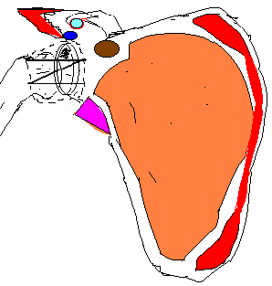
1 sous scapulaire
2 grand dentelé
3 long portion du triceps
4 deltoïde
5 petit pectoral
6 long biceps
7 caraco brachial

1
2
3
4
5
6
Origine des muscles moteurs de l’épaule
1
2
3
4
5
6
7
8
9
10
Omoplate ( vue postérieure): 1 petit rond et sous épineux, 2 sus épineux, 3 angulaire, 4 rhomboïde, 5 grand dorsal; 6 grand rond, 7petit rond, 8 long portion du triceps; 9 deltoïde 10 trapèze
7
- Le groupe scapulohuméral :
c- sous-scapulaire :
- insertion inférieure : face antérieure de l’omoplate ;
- insertion externe : face antérieure de la tête humérale ; collée à la capsule en avant de celle-ci.
- rôle rotateur interne puissant.

d- sous épineux et petit rond :(infra spinatus et terrés minore)
- insertion inférieure : fosse sous épineuse l’omoplate (face postérieure) ;
- insertion externe : partie postéro supérieure de la tête humérale ; collée à la partie postérieure de l’articulation.
-rôle : rotateur externe.

e- sus épineux : (supra spinatus)
- insertion inférieure : au dessus de l’épine de l’omoplate.
- insertion externe : tête humérale.
- rôle : abducteur puissant de l’humérus au début du mouvement d’abduction (bras le long du corps, son action diminue puis devienne nulle au fur et à mesure que le bras s’élève latéralement ;)

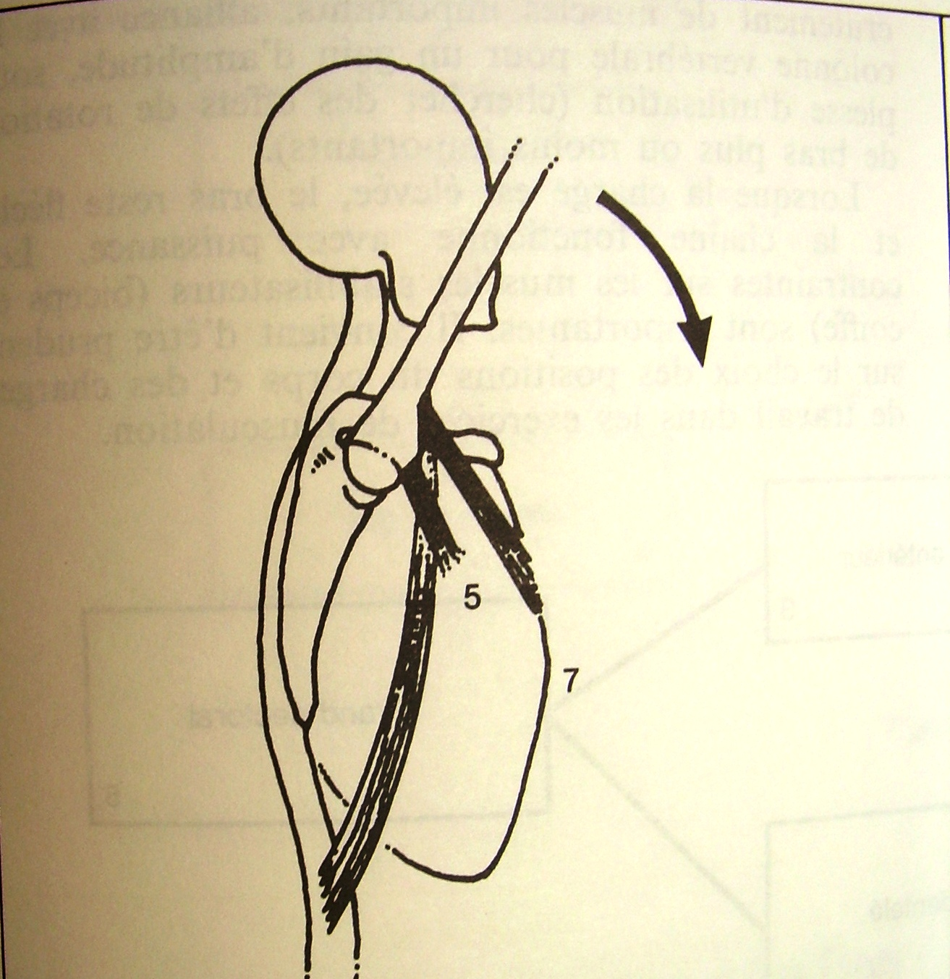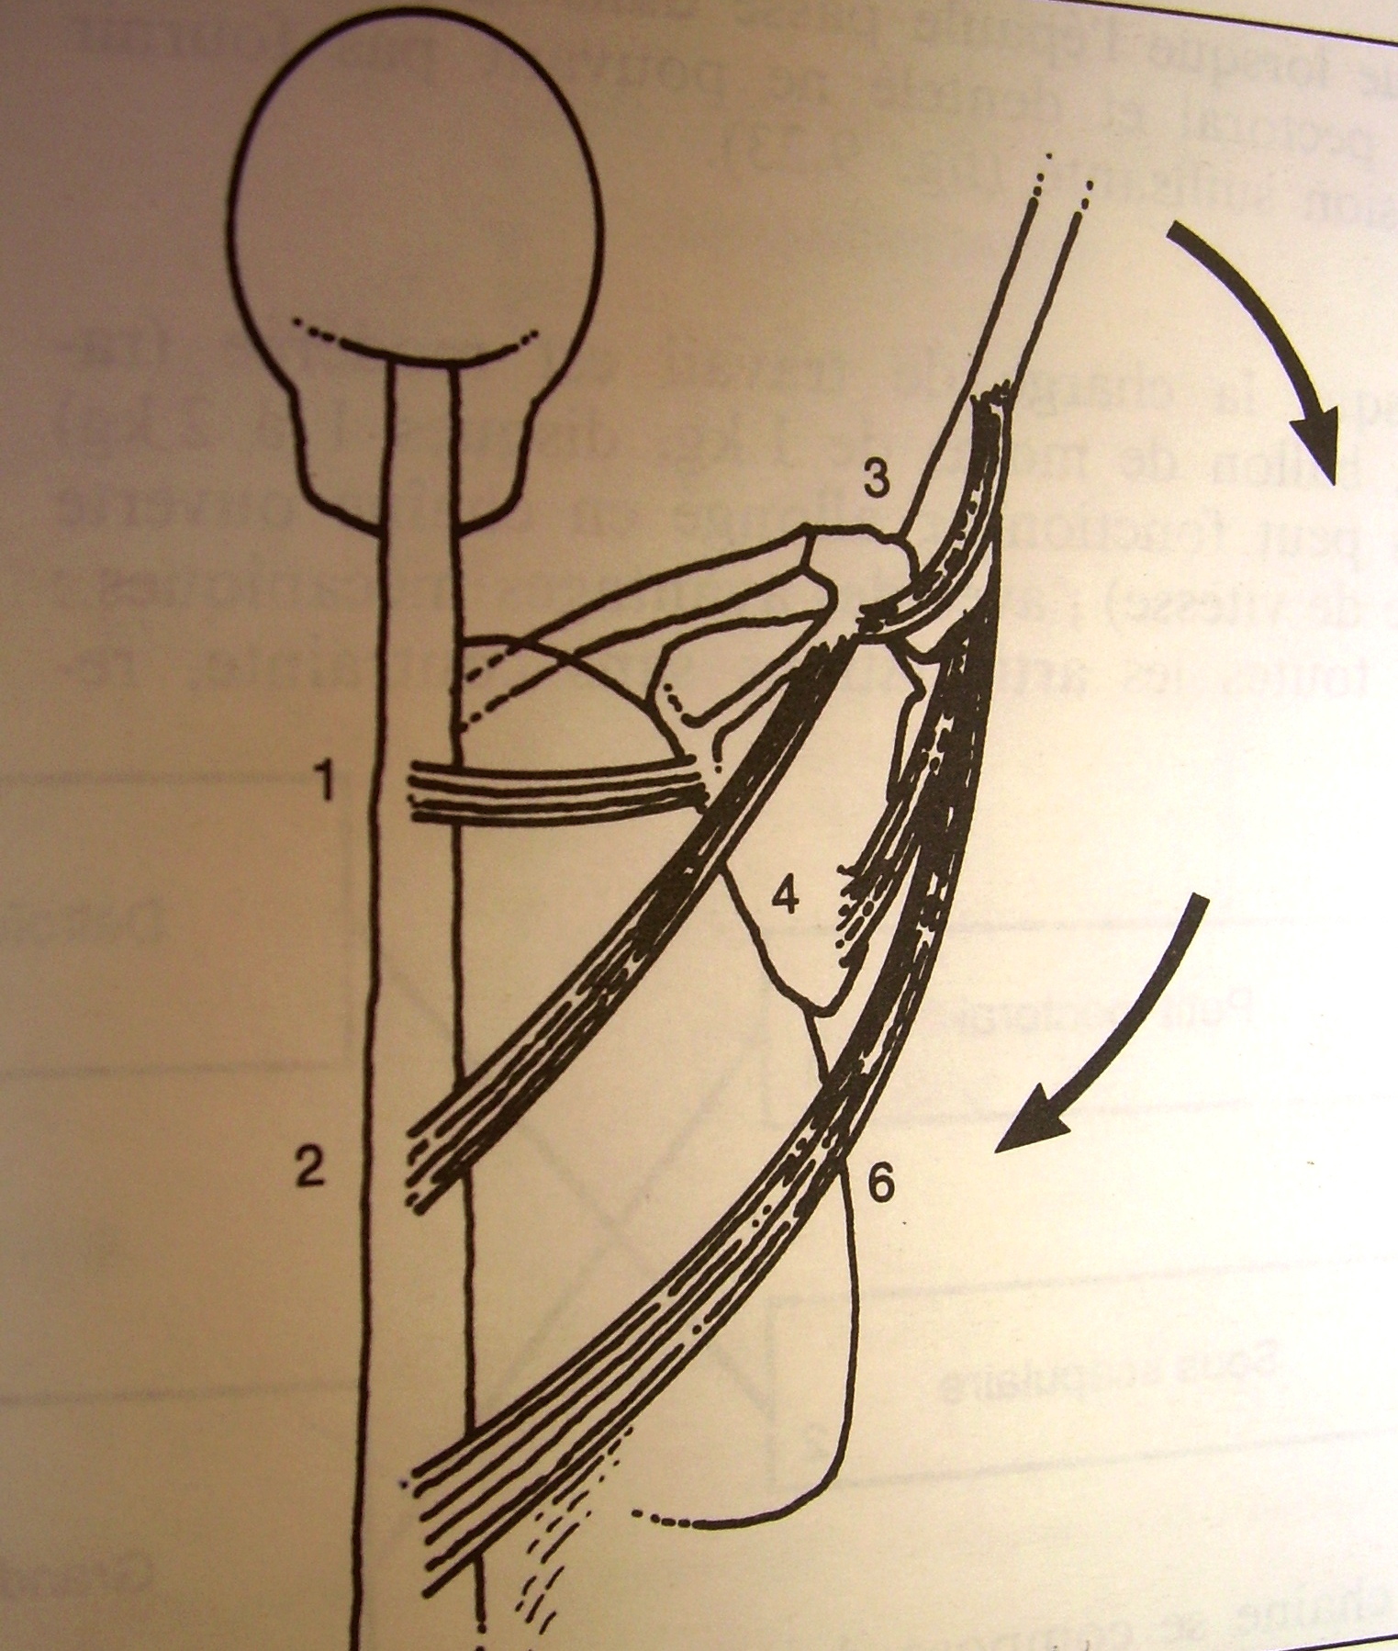
1
2
3
4
1
2
3
4
5

Remarque
- Ces 4 muscles constituent la coiffe des rotateurs ; ils jouent le rôle de ligaments actifs.
f- deltoïde brachial
- insertion inférieure face externe de la moitié supérieure de l’humérus
- insertion inférieure: - portion antérieure sur la clavicule. Son rôle est la rotation interne et l’élévation antérieure de l’humérus.
-portion moyenne s’insère sur l’acromion. Son rôle est l’abduction.
- portion postérieure s’insère sur l’épine de l’omoplate. Elle permet l’élévation postérieure et la rotation externe du bras.

Remarque
L’action combinée des faisceaux du deltoïde permet d’élever le bras dans toutes les directions.
g- le grand rond
- insertion inférieure : angle postéro- inférieure de l’omoplate
-I .E : partie antérieure d l’humérus (le v deltoïdien)
- rôle : c’est un abaisseur puissant de l’humérus ; il permet aussi la rotation interne et participe dans l’élévation postérieure.

h- le coraco-brachial :
- Insertion inférieure : apophyse coracoïde ;
- insertion inférieure : au milieu de l’humérus, partie antérieure.
- rôle : élévation antérieure du bras.

  - Anatomie fonctionnelle de la ceinture scapulaire:
L‘arc squelettique constitué par la clavicule et l'omoplate forme la ceinture scapulaire. Elle se caractérise par une extrême mobilité. Ces mouvements sont le plus souvent associés aux mouvements du bras. Cette ceinture comprend trois zones articulaires :
- la sterno-claviculaire : articulation en selle ; elle permet des mouvements d’élévation et d’abaissement d'une part et des mouvement d’antépulsion et de rétropulsion d’autre part.
- l’acromio-claviculaire : articulation à surface plane permettant un jeu fonctionnel dans toutes les directions. cette articulation sert de fixateur et d’amortisseur vis-à-vis des mouvements de la clavicule. elle permet aussi les mouvements de bascule de l’omoplate.
- Articulation inter-scapulo-thoracique : elle est le siège de tous les mouvements de l’omoplate. La mobilité de l'omoplate est permise par les plans de glissements cellulo-graisseuses.

    - Muscles moteurs de la ceinture scapulaire :
a- Les muscles qui basculent l ‘omoplate pour élever le bras : ce mouvement est appelé aussi sonnette externe. Il est réalisé par l ‘action combinée de 3 faisceaux musculaires : trapèze inférieur et supérieur et le dentelé inférieur.

Le trapèze :
Dans son ensemble est un adducteur puissant de l’omoplate.
- Insertion externe : sur l’épine de l’omoplate
- Insertion interne : - trapèze supérieur s’insert sur l’occipital à c7
- trapèze moyen s’insert de c7 àd4. Il permet l’adduction.
- trapèze inférieur s’insert de d4 à d 10

Le grand dentelé :
-insertion interne : face antérieure, bord interne de l’omoplate. Le grand dentelé se subdivise en trois faisceaux :
- le faisceau supérieur et moyen s’insère sur les 6 premières côtes et ils permettent l’adduction.
- le faisceau inférieur s’insert sur la 7,8 9 et 10 côtes. Il permet la sonnette externe, abduction et l’abaissement de l’omoplate.

b- Les muscles qui basculent l’omoplate pour abaisser le bras : ce mouvement est appelé sonnette interne aussi bascule interne. Il est effectué par l’action combinée de l’angulaire et rhomboïde.

Angulaire

Ses insertions :
- insertion interne : de c1 àc4 ;
- insertion externe : angle supérieure et interne de l’omoplate.
- Rôle : adduction

Rhomboïde :

Il s’insère :
- insertion interne de c7 à d4 ;
- insertion externe : face postérieur, bord interne de l’omoplate ;
- Rôle : sonnette interne et adduction.

c- Les muscles élévateurs de l’omoplate : Angulaire ; trapèze supérieur et petit pectoral.

d- Les muscles abaisseurs de l’omoplate : portion inférieur du dentelé, grand pectoral, et grand dorsal.

e- Les mouvements d’adduction et d’abduction : l’adduction est réalisée par le trapèze moyen et le rhomboïde. L’abduction est assurée par le grand dentelé.

- sous clavier :

- situation il est allongé, fusiforme, situé au dessous de la clavicule. Il est obliquement tendu entre la première côte et la clavicule.
- origine : face externe du cartilage costal de la première côte
- terminaison : partie moyenne de la face inférieure de la clavicule.
- rôle : abaisseur de la clavicule ou bien inspirateur.

- petit pectoral :

_ Situation : muscle mince, aplati et triangulaire, s’étend de 3 ;4et 5 cote à l’apophyse coracoïde.
- origine apophyse coracoïde ;
- - terminaison : le petit pectoral s’insère par trois longuettes sur le bord supérieur et la face externe de la 3 ; 4 et 5 côte, près du cartilage costal.
- - rôle : muscle qui tend à faire basculer l’omoplate par-dessus e la cage thoracique. Il joue un rôle de maintien et d’inspirateur.

2.2.2 Les mouvements combinés du bras et de la
ceinture scapulaire :
Les mouvements de l'humérus, même de faible amplitude, sont accompagnés de déplacements de la ceinture scapulaire.
2.2.2.1- Elévation en avant : elle est de 60° à 80° pour la scapulo-humérale. Elle atteint 120° à 140° si la ceinture scapulaire participe. L'élévation est de 180° grâce à l'effacement de la courbure dorsale.
2.2.2.2- Abduction: ce mouvement est de 80° pour
l'épaule : ce mouvement est de 80° pour l'épaule. Il est de 150° si la ceinture participe. On peut faire 180° si on lève le bras en inclinant le buste ou en passe dans le secteur de l'élévation antérieure.
2.2.2.3- Antépulsion horizontale : le bras déjà levé latéralement amené en avant ou l'inverse. la sonnette externe étant déjà opérée, il faut simplement effectué une abduction de l'omoplate ou une adduction pour le mouvement inverse.
2.2.2.4- Elévation du bras en arrière : elle est très réduite pour la scapulo-humérale. Elle atteint 20° à 40° si la ceinture scapulaire participe (adduction et sonnette interne de l'omoplate). Elle est de 80° à 90° s'il y a flexion dorsale de la colonne vertébrale.
2.2.2.5- Abaissement du bras : le mouvement se fait sous l'action de la pesanteur si le bras et déjà levé et par l'arrêt de la contraction des élévateurs. Si cet abaissement doit se faire contre une force extérieure, il faudra alors abaisser la ceinture scapulaire et le bras activement en annulant la sonnette externe par un mouvement de sonnette interne.
2.2.2.6- Rotation interne et externe du bras : la rotation externe est de50° elle atteint 90° si l'omoplate participe la rotation interne présente les même valeurs. Elle s'effectue avec une abduction de l'omoplate.

  - Articulation du coude et ses mouvements:
2.3.1 Introduction
Seul les mouvements de flexion et d’extension sont possibles dans l’articulation cubito-humérale et accessoirement dans la radio-cubitale. L’amplitude du mouvement est d’environ 150 degrés. Cette mobilité est limitée par la capsule ligamentaire du coude ; l’axe du mouvement est oblique en dehors et en haut. C’est pourquoi, le coude, en extension, forme un angle ouvert en dehors plus au moins marqué.
Au repos, bras le log du corps, l’extension est incomplète. Elle peut être obtenue par une contraction des extenseurs pour vaincre la tension des fléchisseurs. Le mouvement est alors arrêté par la buté de l’olécrane dans la cavité olécranienne de l’humérus.
La flexion est limitée par la rencontre des masses musculaires dans un premier temps puis par la tension des extenseurs et enfin par la tension des ligaments latéraux et la capsule postérieure.
2.3.2 Les muscles moteurs :
2.3.2.1- Muscles fléchisseurs :
a- Brachial antérieur :
- situation : muscle de la face antérieure ; moitié inférieure.
- Origine : moitié inférieure avant du bras ;
- Terminaison : apophyse coracoïde du cubitus
- Rôle : fléchisseur du coude par excellence. Il intervient dans tous les mouvements de flexion.

b- Biceps brachial:

Il est formé de deux portions: le biceps long et le biceps court. Les deux faisceaux se terminent sur la tubérosité radiale. Le long biceps a son origine sur la tubercule sus glénoïdienne en passant par la gouttière bicipitale. Le court biceps s'attache sur l'apophyse coracoïde. Le biceps brachial est un fléchisseur supinateur par excellence. Il intervient aussi dans la flexion du coude quand un surplus de puissance est nécessaire.

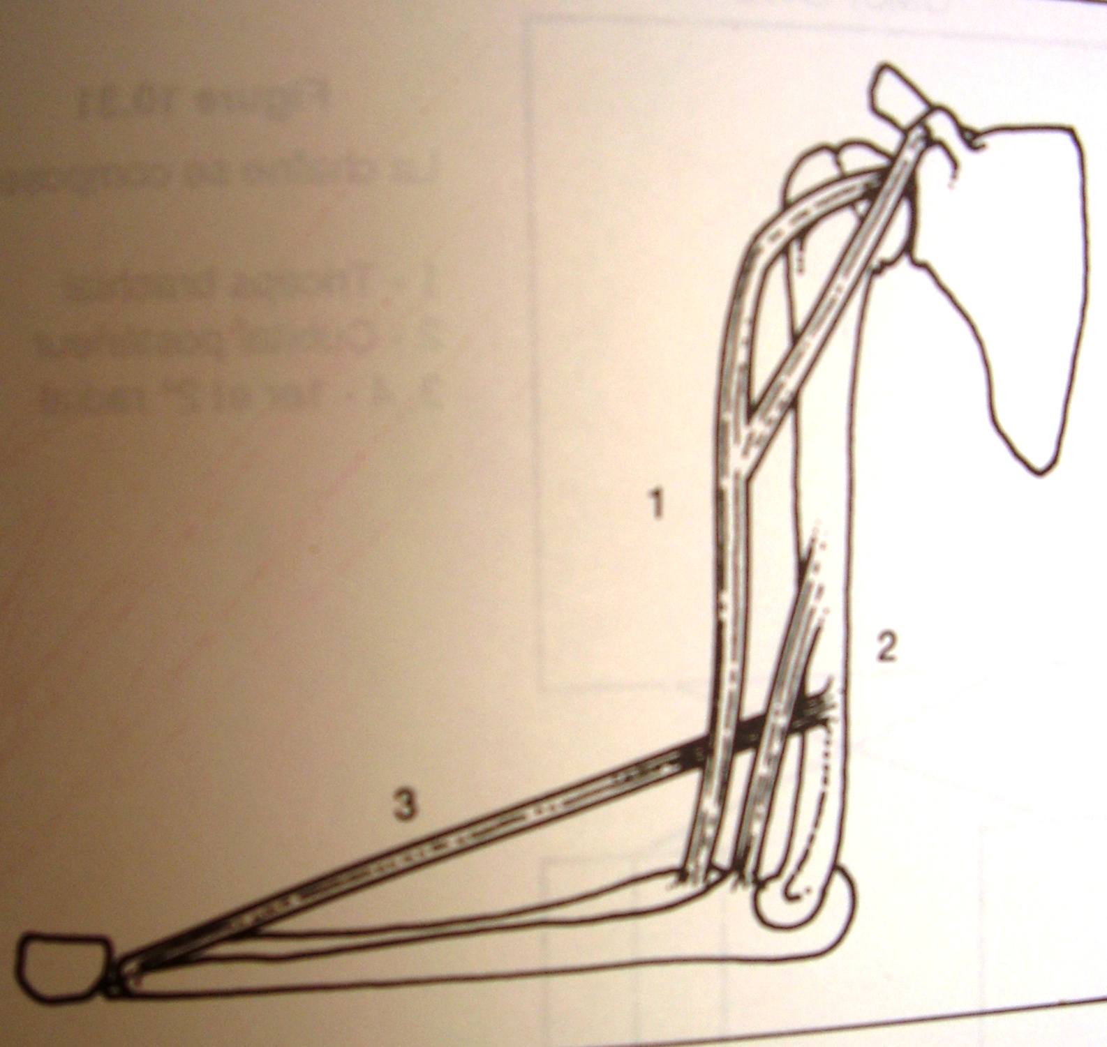
Biceps brachial
Brachial antérieur
Long supinateur

c- Long supinateur

- insertion supérieure: bord externe et inférieur de l'humérus;
- insertion inférieure: sur l'apophyse styloïde radiale;
-rôle: ce muscle intervient quelques fois dans les gestes demandant une grande puissance. Il intervient sur tout dans les mouvements rapides de flexion ( aussi d'extension).
2.3.2.2- Les muscles extenseurs
a- Triceps brachial :

- situation : muscle fusiforme, formé de 3 ceps et couvre la partie postérieur de l’humérus.
- Origine : pour la portion longue, elle s’insère sous la cavité glénoïde. Le vaste externe se fixe sur la moitié supérieure de l’os. Le vaste interne a son origine sur la moitié inférieure du bras.
- Terminaison : sur l’olécrane du cubitus.
- Action : extenseur puissant du bras.

b- Ancône :
- situation : il recouvre la partie postérieure du coude
- origine : face postérieure de l’épicondyle.
- Terminaison : face postéro-supérieure du cubitus.
- Rôle : extenseur du coude mais aussi abducteur du cubitus dans les mouvements de pronation

Triceps brachial
Les muscles extenseurs du coude
anconé

Remarque

Le long biceps et le triceps brachial sont des muscles pluri-articulaire dont les rôles sont extrêmement complexes. ils participent aussi l'articulation scapulo-humérale.

  - Les mouvements de l avant bras:
Les mouvements de l’avant bras permettant d’orienter la main en avant : supination ou en arrière : pronation siègent dans les articulations radio-cubitale supérieure et inférieure. Elles intéressent donc les deux os de l’avant bras : radius et le cubitus ; le couplage de ces deux os procure à la main, à la fois, force et précision.

2.4.1 Description anatomique
2.4.1.1 - Moyens d’union
Les deux os de l’avant bras montés, en parallèles, ont des volumes proportionnels, le cubitus s’amincit vers le bas, le radius fait le contraire. Les deux os sont maintenus par : un ligament annulaire, un ligament radio-cubitale supérieur qui consolide un ligament interosseux et un ligament triangulaire assurent la stabilité de l’articulation distale.

Ligament annulaire
Ligament externe
Humérus
La cubito-humérale
La radio cubitale
Tubérosité radiale
Ligament interosseux
La radio cubitale inférieure
Ligament triangulaire

2.4.1.2 - Les surfaces articulaires :
Les articulations de l’avant bras possèdent un seul degré de liberté qui permet la rotation axiale. La radio-cubitale supérieure se situe entre la tête radiale et la cavité sigmoïde du cubitus ; la radio-cubitale réunit la tête du cubitus à la cavité sigmoïde du radius.

    - Mécanique de l’avant bras :
La mécanique de l’avant bras est complexe. On constate que les mouvements de pro-supination sont plus ample coude fléchi que coude étendu. Le premier problème à résoudre est celui de la position du centre de rotation pour l’articulation proximale et distale. Lorsque le coude est étendu, l’axe de rotation passe par le centre de la tête radiale et le centre de cinquième digitale (main posée sur une table). Le coude, une fois fléchi, le cubitus est en mesure de se déplacer latéralement pendant la pronation en adduction au cours de la supination. Dans cette situation, l’axe de rotation passe par la troisième digitation. En résumé, le mouvement peut s’effectuer suivant deux axes :
- le radius tourne autour du cubitus (coude en extension) selon un axe passant par le centre de la tête radiale.
- Le radius et le cubitus tournent autour d’un axe passant par le milieu du poignet.

Remarque
Les mouvements de la prono-supination sont combinés aux rotations de l’humérus et aux glissements de l’omoplate si le coude est tendu. Dans le cas ou le coude est fléchi, ils se combinent aux adductions et l’abduction de l’humérus.

2.4.1 Amplitudes des mouvements :
Par rapport à l’attitude naturelle (bras le long du corps) la pronation peut atteindre 150° à 180° ; elle est limitée par les buttés osseuses (rencontres des diaphyses des deux os) ; la supination, quand à elle, elle peut atteindre 80° à90°. Le mouvement est freiné par la tension des ligaments carré et interosseux.

2.4.1 Muscles moteurs de l’avant bras :
a- Muscles pronateurs

- Carré pronateur : il se fixe sur le quart inférieur de la face avant du radius et du cubitus ;

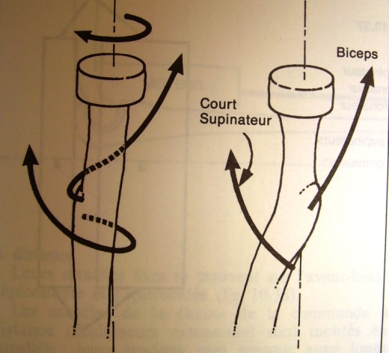

- Rond pronateur : elle s’attache sur l’épitrochlée et la face latérale externe du radius.

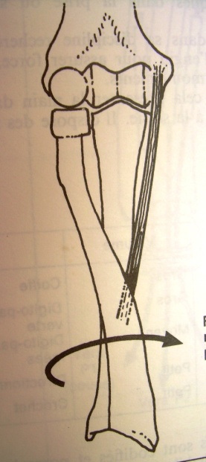

b- Muscles supinateurs

- Le biceps brachial
- Le court supinateur : il se fixe sur l’épicondyle et sur la face externe du cubitus puis se dirige vers la face externe du radius. (5 voir schémas)

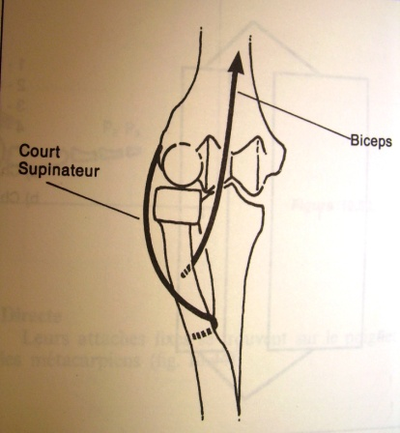

  - Les mouvements du poignet :
Les mouvements du poignet se déroulent au niveau des articulations radio-carpiennes, médio-carpiennes et carpo-métacarpiennes. Un grand nombre de pièces osseuses (8 os pour le carpe et 5 pour le métacarpe) sont mobilisés, soit activement, soit passivement, au cours des mouvements de flexion, d’extension ou d’inclinaison latérales de la main. Dans un but de simplification on considère que les différents éléments du carpe se déplacent en un bloc dans la radio-carpienne, la médio-carpienne et la carpo-métacarpienne selon des axes communs.

2.5.1 Description anatomique
2.5.1.1 - Structures osseuses et ligament du carpe
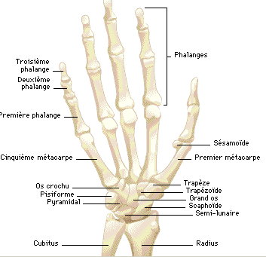

2.5.2 Les mouvements articulaires :
2.5.2.1 - Les mouvements de flexion du carpe :
La flexion du carpe ; appelée aussi flexion palmaire, permet de rapprocher la paume de la face antérieure de l’avant bras, peut atteindre une amplitude de 80°. Cette flexion est maximale avec extension des doigts. Elle s’effectue surtout dans la radio-carpienne. Elle est limitée par la tension des ligaments dorsaux du carpe et la tension des extenseurs des doigts et du carpe.

2.5.2.2 - L’extension du carpe :
ce mouvement est localisé dans la médio-carpienne ou il atteint 50° et 30° dans la radio-carpienne. Il est freiné par l’étirement des ligaments palmaire.

Le carpe peut être considéré mécaniquement dans ses rapports avec l’avant bras comme suit

Pièces osseuses | Articulation | axes | Axes théoriques | mouvements
Radius- cubitus  Première rangée  Deuxième rangée | Radio-carpienne  médio-carpienne | Frontal  Sagittal  Frontal  sagittal | Frontal  sagittal | Flexion et  extension  Adduction  abduction

2.5.2.3 - Inclinaison latérale de la main :
L’inclinaison cubitale ou adduction du carpe se fait autour de l’axe antéropostérieur qui passe par la tête du grand os. Le mouvement est de 40° environ et localisé surtout dans la radio-carpienne

2.5.2.4 - L’inclinaison radiale ou adduction est un mouvement de 20°. Elle est localisée dans la médio-carpienne.

Remarque
Les mouvements d’inclinaison latérale de la main sont associés aux mouvements de flexion, d’extension et de rotation des deux rangés du carpe ; ils sont limités par la tension des ligaments latéraux et des faisceaux obliques des ligaments palmaires et dorsaux

2.5.3 Les muscles moteurs :
2.5.3.1 - Les fléchisseurs :
a- Le grand palmaire : du bord interne de l’humérus au 2 carpien;

b- Le cubital antérieur : de l’épitrochlée à l’os pisiforme.

2.5.3.2 - Extenseurs :
a- Le premier radial externe : de l’épicondyle au 2 métacarpien

b- Le deuxième radiale externe : de l’épicondyle au 3 métacarpien

c- Le cubital postérieur: de l'épicondyle vers le 5 métacarpien.

2.5.3.3 - Adducteurs :
Le cubital antérieur et postérieur en contraction simultanée. Ils créent une adduction flexion ou adduction extension

2.5.3.4 - Abducteur :
La contraction simultanée du grand palmaire et des deux radiaux externes

2.6 Anatomie de la main :
2.6.1 Anatomie descriptive de la main :
Main, partie terminale des membres antérieurs de l'homme et des primates, est particulièrement adaptée à la préhension. Les appendices préhensiles des autres mammifères et des animaux inférieurs sont parfois également appelés mains pour les distinguer des pieds qui dépendent des membres postérieurs, mais les véritables mains n'apparaissent que chez les primates.
En apparence, la main est constituée par une paume étendue attachée à l'avant bras par une articulation, le poignet. Sur l'un des côtés et sur la bordure externe de la paume, on trouve cinq doigts, le pouce et les quatre autres doigts. Chez l'homme, le pouce est articulé de telle façon qu'il peut être opposé aux autres doigts et ainsi employé pour saisir de petits objets. Les doigts eux-mêmes peuvent se replier sur la paume afin de permettre la tenue des objets. La différence principale entre la main de l'être humain et celles des primates est que le pouce de ces derniers n'est pas opposable aux autres doigts.

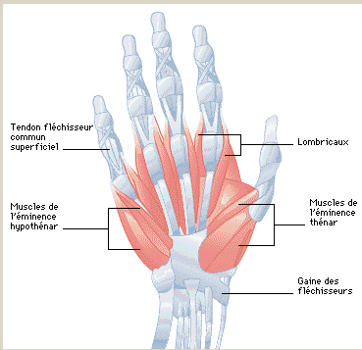
L'articulation de la main humaine est beaucoup plus complexe et plus délicate que celle des organes comparables aux autres animaux. C'est grâce à cette articulation que les êtres humains sont capables de manipuler une grande variété d'outils et d'instruments.

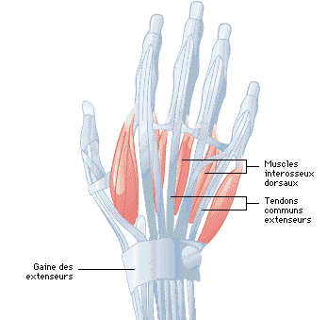
2.6.2 Les muscles moteurs :
Les mouvements de la main sont rendus possibles par deux jeux de muscles et de tendons : les fléchisseurs, qui courbent les doigts et le pouce, et les extenseurs, qui redressent les doigts. Les muscles fléchisseurs sont situés à la partie inférieure de l'avant bras et reliés aux phalanges par des tendons. Les muscles extenseurs sont situés sur l'arrière de l'avant-bras et reliés de même. Le pouce dispose de deux muscles fléchisseurs distincts qui lui permettent de se mettre en opposition et rendent la préhension possible.
2.6.2.1 - Les fléchisseurs des doigts :
a- le fléchisseur commun superficiel: de l'épitrochlé à la face avant de 2 phalanges.
b- le fléchisseur commun profond: il se fixe sur l'épitrochlé et s'amarre su la face avant des 3 phalanges.

2.6.2.2 - les extenseurs des phalanges :

a- l'extenseur commun des doigts 2;3;4 et5: il se fixe sur la face postérieure de l'épitrochlé et se termine sur la face postérieure des phalanges cités

- Conclusion :

